THÀNH ĐOÀN TP. HỒ CHÍ MINH  BCH ĐOÀN KHỐI DÂN - CHÍNH - ĐẢNG TP  ***  Số: 28-KH/ĐTN | ĐOÀN TNCS HỒ CHÍ MINH  TP. Hồ Chí Minh, ngày 04 tháng 8 năm 2022

KẾ HOẠCH
Tổ chức Chương trình kết nối Việt Nam - Lào - Campuchia
tại Thành phố Hồ Chí Minh – Năm 2022
---------

Thiết thực kỷ niệm 60 năm Ngày thiết lập quan hệ ngoại giao Việt Nam - Lào (05/9/1962 - 05/9/2022), 55 năm Ngày thiết lập quan hệ ngoại giao Việt Nam - Campuchia (24/6/1967 - 24/6/2022); thực hiện Chương trình công tác Đoàn và phong trào thanh niên Khối Dân - Chính - Đảng Thành phố năm 2022 chủ đề “Xây dựng Đoàn vững mạnh về tổ chức”, Ban Thường vụ Đoàn Khối tổ chức “Chương trình kết nối Việt Nam - Lào - Campuchia tại Thành phố Hồ Chí Minh”, cụ thể như sau:

I. MỤC ĐÍCH, YÊU CẦU:
1. Mục đích:
- Tuyên truyền và giới thiệu về truyền thống lịch sử, văn hóa, mối quan hệ ngoại giao đặc biệt giữa ba nước Việt Nam, Lào và Campuchia.
- Tạo môi trường gắn kết giữa đoàn viên, thanh niên Khối với sinh viên các trường Đại học trên địa bàn Thành phố, sinh viên Lào và Campuchia đang sinh sống, học tập tại Thành phố Hồ Chí Minh.
2. Yêu cầu:
- Chương trình diễn ra trang trọng, ý nghĩa, thể hiện tinh thần giao lưu, đoàn kết hữu nghị.
- Đảm bảo các yêu cầu, quy định của Thành phố về phòng, chống dịch bệnh COVID-19.

II. THỜI GIAN, ĐỊA ĐIỂM:
1. Thời gian: Ngày 26/8/2022 (thứ Sáu).
2. Địa điểm: Hội trường Sở Ngoại vụ Thành phố (số 6 Alexandre De Rhodes, Phường Bến Nghé, Quận 1) và Cung Văn hóa Lao động Thành phố (số 55B Nguyễn Thị Minh Khai, Phường Bến Thành, Quận 1).

III. NỘI DUNG:
1. Lễ khai mạc Chương trình kết nối “Việt Nam – Lào – Campuchia tại Thành phố Hồ Chí Minh – Năm 2022” và Tọa đàm “Vai trò của thanh niên trong mối quan hệ Việt Nam - Lào - Campuchia”:
1.1. Thời gian, địa điểm: Từ 09g00 đến 11g00, ngày 26/8/2022 (thứ Sáu) tại Hội trường Sở Ngoại vụ Thành phố.
1.2. Thành phần: (dự kiến 100 người)
- Diễn giả: Kính mời đồng chí Trần Văn Thông - Nguyên Tham tán, Nguyên Trưởng Phòng Chính trị Đại sứ quán Việt Nam tại Vương quốc Campuchia;
- Kính mời đại diện Tổng Lãnh sự quán Lào tại Thành phố Hồ Chí Minh;
- Kính mời đại diện Tổng Lãnh sự quán Campuchia tại Thành phố Hồ Chí Minh;
- Kính mời đại diện Ban Thường vụ Thành Đoàn và lãnh đạo Ban Tuyên giáo - Đối ngoại, Ban Công nhân lao động, Ban Thanh niên Trường học Thành Đoàn;
- Kính mời đại diện Ban Thường vụ Đảng ủy Khối và lãnh đạo Ban Dân vận, Ban Tuyên giáo Đảng ủy Khối;
- Kính mời đại diện Đảng ủy – Ban Giám đốc Sở Ngoại vụ Thành phố;
- Kính mời đại diện Chi ủy – Thường trực Liên hiệp các tổ chức hữu nghị Thành phố;
- Kính mời đại diện lãnh đạo Ủy ban về người Việt Nam ở nước ngoài Thành phố;
- Kính mời đại diện Ban Giám đốc Ký túc xá Sinh viên Lào;
- Cán bộ, công chức, viên chức, đoàn viên, thanh niên Sở Ngoại vụ Thành phố: 30 người;
- Chi đoàn Liên hiệp các tổ chức hữu nghị Thành phố: 05 người;
- Công đoàn Ủy ban về người Việt Nam ở nước ngoài Thành phố: 05 người;
- Sinh viên Lào đang sinh hoạt, học tập tại Thành phố: 10 người;
- Sinh viên Campuchia đang sinh hoạt, học tập tại Thành phố: 10 người.
- Sinh viên các trường Đại học trên địa bàn Thành phố: 20 người.
1.3. Nội dung:
- Lễ khai mạc Chương trình:
+ Tuyên bố lý do, giới thiệu đại biểu;
+ Phát biểu khai mạc của đồng chí Giám đốc Sở Ngoại vụ Thành phố;
+ Phát biểu chào mừng của Tổng Lãnh sự Lào;
+ Phát biểu chào mừng của Tổng Lãnh sự Campuchia;
+ Phát biểu của đồng chí Bí thư Đoàn Khối Dân – Chính – Đảng.
- Tọa đàm “Vai trò của thanh niên trong mối quan hệ Việt Nam – Lào – Campuchia”:
+ Giới thiệu và mời các diễn giả trao đổi;
+ Phần trình bày của các diễn giả;
+ Phần trao đổi của đại biểu tham dự;
+ Đoàn Sở Ngoại vụ Thành phố tặng hoa cảm ơn diễn giả;
+ Kết thúc chương trình và chụp ảnh lưu niệm.
2. Giao lưu thể thao “Kết nối Việt Nam - Lào – Campuchia”:
2.1. Thời gian, địa điểm: Từ 14g30 đến 17g00, ngày 26/8/2022 (thứ Sáu) tại Cung Văn hóa Lao động Thành phố.
2.2. Thành phần:
- Sinh viên Lào, Campuchia đang sinh hoạt, học tập tại Thành phố;
- Sinh viên các trường Đại học trên địa bàn Thành phố;
- Đoàn viên, thanh niên Sở Ngoại vụ Thành phố và Liên hiệp các Tổ chức Hữu nghị Thành phố.
2.3. Nội dung: Giao lưu và thi đấu các môn đá bóng, bi sắt và trò chơi liên hoàn (Theo thể lệ riêng).
3. Chương trình họp mặt “Ấm tình đoàn kết Việt Nam - Lào - Campuchia”:
3.1. Thời gian, địa điểm: Từ 17g00 đến 20g00, ngày 26/8/2022 (thứ Sáu) tại Cung Văn hóa Lao động Thành phố.
3.2. Thành phần: Theo mục 1.2.
3.2. Nội dung:
- Tuyên bố lý do, giới thiệu đại biểu;
- Phát biểu chào mừng của lãnh đạo Sở Ngoại vụ Thành phố;
- Trao giải Hội thao “Kết nối Việt Nam - Lào - Campuchia”;
- Giao lưu văn nghệ và thưởng thức nghệ thuật ẩm thực Việt Nam.

V. TỔ CHỨC THỰC HIỆN:
1. Văn phòng Đoàn Khối:
- Gửi thư mời và đón tiếp các đồng chí lãnh đạo của Thành Đoàn, Đảng ủy Khối, Liên hiệp các tổ chức hữu nghị Thành phố và Ký túc xá Sinh viên Lào tham dự Lễ khai mạc, Tọa đàm và Chương trình họp mặt.
- Phối hợp với Đoàn Sở Ngoại vụ Thành phố xây dựng chương trình tổng thể và kịch bản tọa đàm.
- Mời cơ quan báo, đài đưa tin về chương trình.
- Bố trí cộng tác viên chụp ảnh xuyên suốt chương trình.
- Thiết kế huy hiệu chương trình, phông sân khấu với nội dung:

Phông 1:
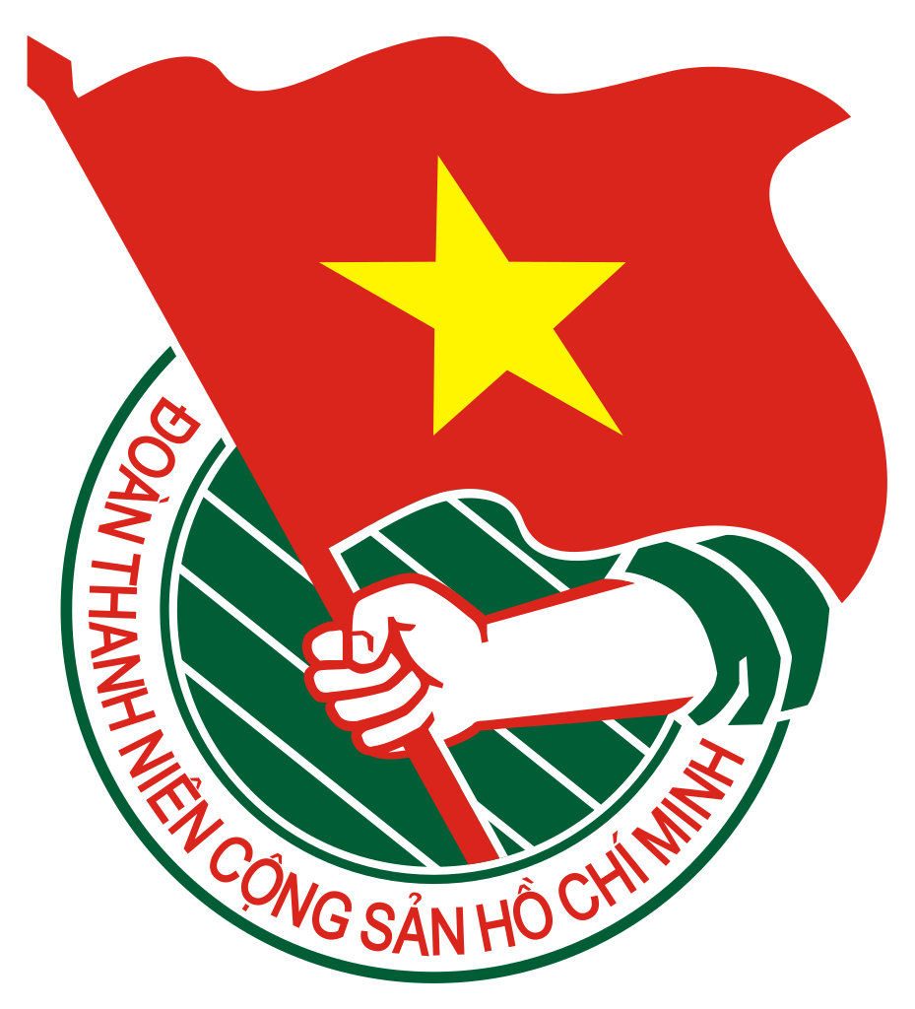  ĐOÀN KHỐI DÂN - CHÍNH - ĐẢNG THÀNH PHỐ |  | 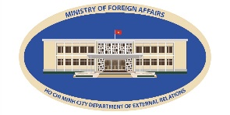  SỞ NGOẠI VỤ TP. HỒ CHÍ MINH
CHƯƠNG TRÌNH
KẾT NỐI VIỆT NAM – LÀO – CAMPUCHIA
TẠI THÀNH PHỐ HỒ CHÍ MINH - NĂM 20222

Đơn vị thực hiện:  - Đoàn Sở Ngoại vụ Thành phố  - Chi đoàn Liên hiệp các tổ chức hữu nghị Thành phố | Đơn vị đồng hành:
TP. Hồ Chí Minh, ngày 26 tháng 8 năm 2022

Phông 2:
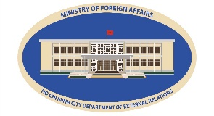
SỞ NGOẠI VỤ TP. HỒ CHÍ MINH

GIAO LƯU THỂ THAO
KẾT NỐI VIỆT NAM – LÀO – CAMPUCHIA

TP. Hồ Chí Minh, ngày 26 tháng 8 năm 2022

Phông 3:
SỞ NGOẠI VỤ TP. HỒ CHÍ MINH

CHƯƠNG TRÌNH HỌP MẶT
ẤM TÌNH ĐOÀN KẾT VIỆT NAM – LÀO – CAMPUCHIA

TP. Hồ Chí Minh, ngày 26 tháng 8 năm 2022

2. Đoàn Sở Ngoại vụ Thành phố:
- Gửi thư mời và đón tiếp Tổng Lãnh sự quán Lào và Tổng Lãnh sự quán Campuchia tại Thành phố Hồ Chí Minh; diễn giả của Tọa đàm; sinh viên Lào – Campuchia đang học tập tại Thành phố Hồ Chí Minh.
- Báo cáo với Đảng ủy Sở Ngoại vụ Thành phố về nội dung chương trình và đề xuất các nội dung hỗ trợ, tạo điều kiện.
- Phụ trách công tác tổ chức Tọa đàm gồm: cơ sở vật chất (phông sân khấu, hội trường, âm thanh, bàn ghế, nước uống…); lễ tân đón tiếp; hoa tặng diễn giả; kịch bản chương trình và đặt hàng đoàn viên, thanh niên phát biểu.
- Điều hành các hoạt động giao lưu văn hóa – thể thao và họp mặt trong khuôn khổ chương trình; đảm bảo phương châm an toàn, vui tươi và phù hợp với điều kiện của đơn vị.
3. Chi đoàn Liên hiệp các tổ chức hữu nghị Thành phố:
- Phân công đoàn viên, thanh niên tham dự, chuẩn bị từ 02 đến 03 ý kiến phát biểu trong Tọa đàm.
- Phối hợp mời 20 sinh viên các trường Đại học tại Thành phố tham dự và phát biểu trong Tọa đàm, tham gia Hội thao.
- Phối hợp trong công tác chuẩn bị và tổ chức chương trình (theo kịch bản phân công).

VI. TIẾN ĐỘ THỰC HIỆN:
- Tháng 7/2022: Xây dựng dự thảo Kế hoạch.
- Tháng 8/2022: Triển khai Kế hoạch đến các đơn vị.
- Ngày 24/8/2022: Kiểm tra công tác chuẩn bị.
- Ngày 26/8/2022: Tổ chức chương trình.
- Ngày 29/8/2022: Họp đánh giá, rút kinh nghiệm.
Ban Thường vụ Đoàn Khối đề nghị các cơ sở Đoàn được phân công triển khai thực hiện tốt nội dung kế hoạch.

Nơi nhận:  - Thành Đoàn: Đ/c Thường trực phụ trách, Ban CNLĐ, Ban TG-ĐN;  - Đảng ủy Khối: Thường trực, Ban Dân vận, Ban Tuyên giáo;  - Đảng ủy Sở Ngoại vụ Thành phố;  - Chi ủy Liên hiệp các Tổ chức hữu nghị Thành phố;  - Ban Thường vụ Đoàn Khối;  - Đoàn Sở Ngoại vụ Thành phố, Chi đoàn Liên hiệp các Tổ chức hữu nghị Thành phố;  - Lưu: VP. | TM. BAN THƯỜNG VỤ ĐOÀN KHỐI  BÍ THƯ  Nguyễn Đăng Khoa

